**МИНИСТЕРСТВО ЦИФРОВОГО РАЗВИТИЯ СВЯЗИ И МАССОВЫХ КОММУНИКАЦИЙ**

**Ордена Трудового Красного Знамени**

**Федеральное государственное бюджетное образовательное учреждение высшего образования**

**«Московский технический университет связи и информатики»**

Лабораторная работа №12

Основы выборки SQL

Выполнил: Студент группы

БВТ2402

Козьменко Егор Денисович

Москва

2024

**Цель:** ознакомиться с работой выборки и группировки на SQL.

**Практическое задание**

* Создать дополнительную таблицу “Сотрудник”
* Внесите в таблицу данные.
* К таблицам напишите запросы операциями группировки и сортировки. Также реализуйте запросы с использованием агрегатных функций для таблицы “Сотрудник”

**Ход работы**

1.Создал таблицу ‘Сотрудник’

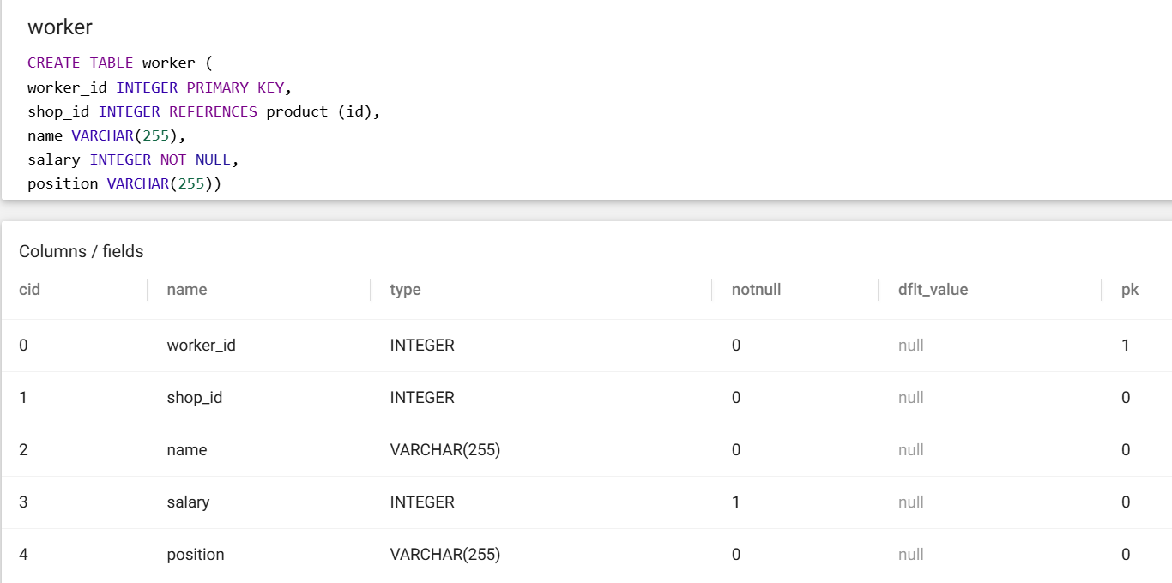

2.Добавил в таблицу данные о сотрудниках  
  
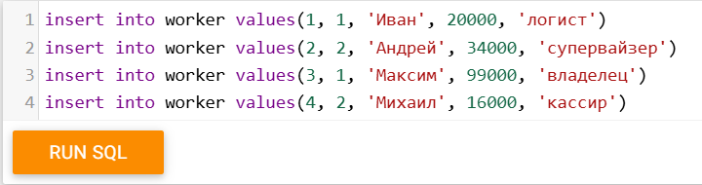

3.Реализовал группировку и сортировку с использованием агрегатных функций

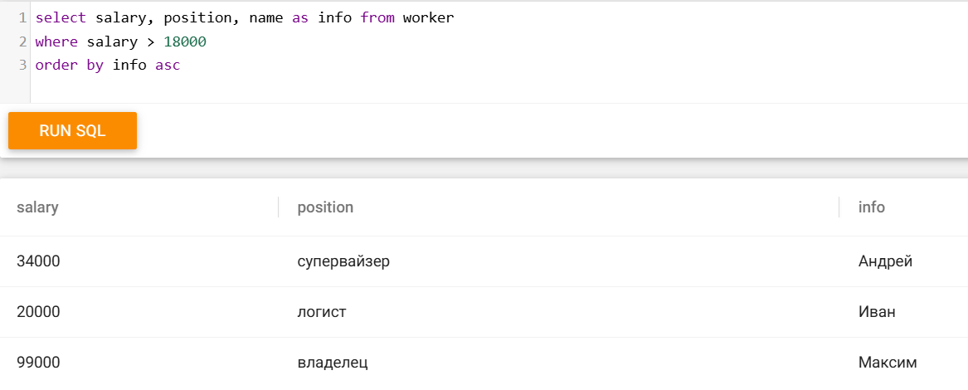

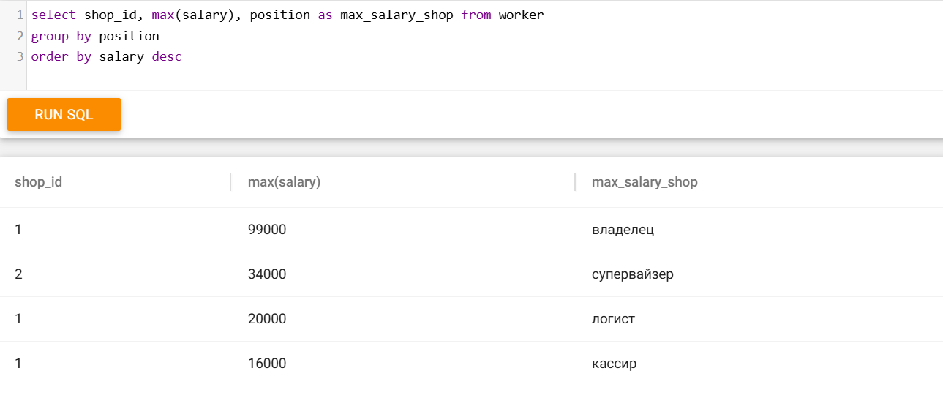

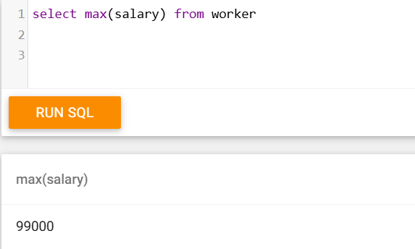

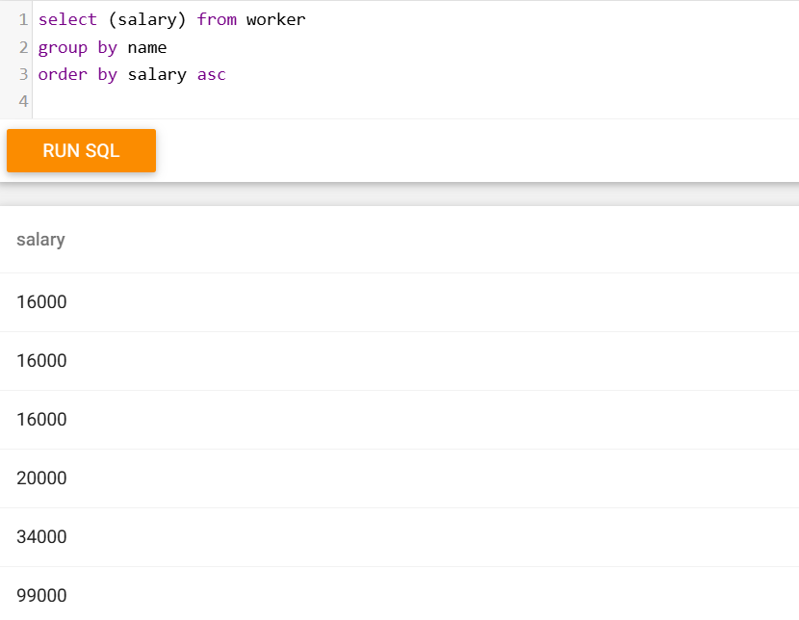

**Вывод:** я ознакомился с работой выборки и группировки на SQL.